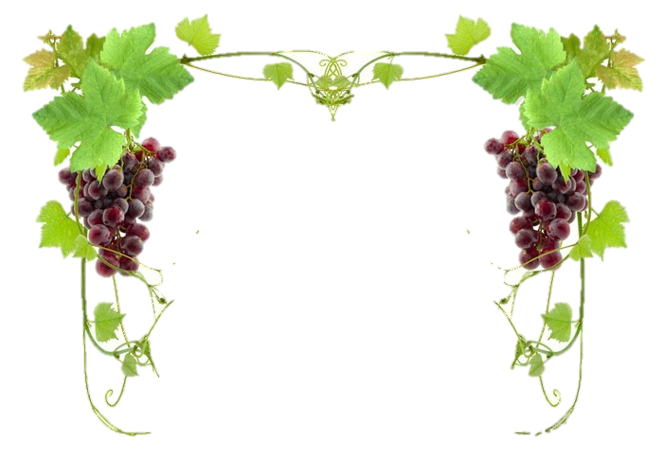

wINEATRIUM
wINEATRIUM

ODBORNÁ PREZENTACE VÍN A VINAŘSTVÍ ODBORNÁ PREZENATCE VÍN A VINAŘSTVÍ
V jedinečném historickém sklepě z 18. století, který se nachází V jedinečném historickém sklepě z 18. století, který se nachází
pod mělnickým zámkem, se za přítomnosti zkušeného zámeckého pod mělnickým zámkem, se za přítomnosti zkušeného zámeckého
sommeliera mohou ochutnat zámecká vína z Vinařství Château Mělník. sommeliera mohou ochutnat zámecká vína z Vinařství Château Mělník.

Ponořte se do historie tohoto úžasného místa nad soutokem dvou velkých Ponořte se do historie tohoto úžasného místa nad soutokem dvou velkých
českých řek se skleničkou vskutku královského moku. českých řek se skleničkou vskutku královského moku.
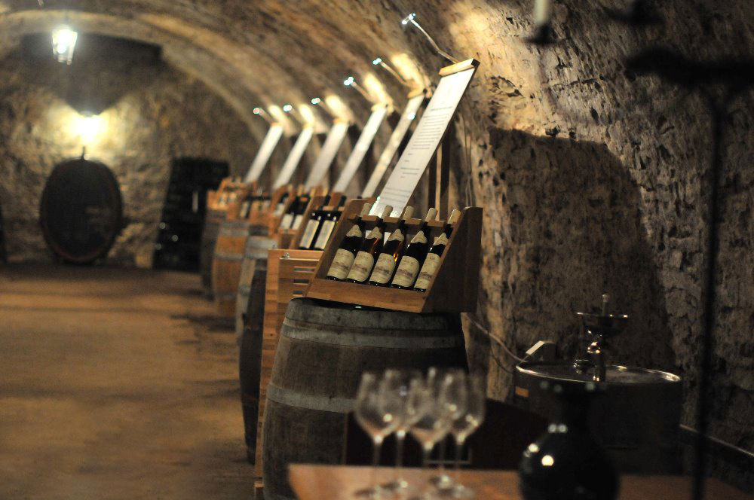
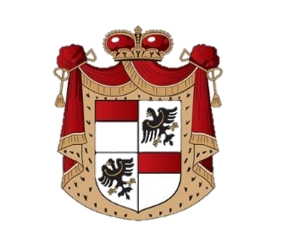
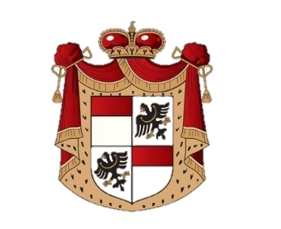
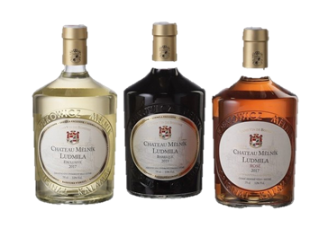
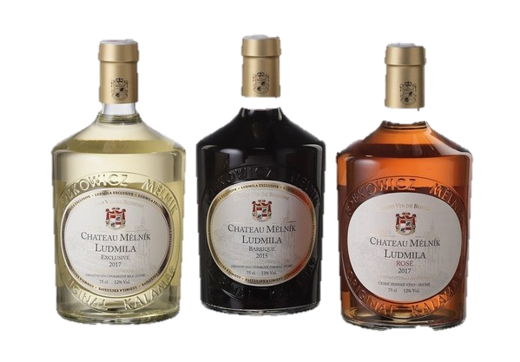

PREZENTACE VÍNA A VINAŘSKÉ KULTURY PREZENTACE VÍNA A VINAŘSKÉ KULTURY

Cena vstupenky pro jednotlivce nebo desetičlenné skupiny za osobu: Cena vstupenky pro jednotlivce nebo desetičlenné skupiny za osobu.

A1 – 140 Kč – ochutnávka dvou vín dle vlastního výběru. A1 – 140 Kč – ochutnávka dvou vín dle vlastního výběru.
+PROHLÍDKA VINNÝCH SKLEPŮ + PROHLÍDKA VINNÝCH SKLEPŮ

A2 – 195 Kč – ochutnávka čtyř vín dle vlastního výběru. A2 – 195 Kč – ochutnávka čtyř vín dle vlastního výběru.
+ PROHLÍDKA VINNÝCH SKLEPŮ + PROHLÍDKA VINNÝCH SKLEPŮ

A3 – 260 Kč – ochutnávka šesti vín dle vlastního výběru. A3 – 260 Kč – ochutnávka šesti vín dle vlastního výběru.
+ PROHLÍDKA VYINNÝCH SKLEPŮ + PROHLÍDKA VINNÝCH SKLEPŮ

A4 – 340 Kč – ochutnávka osmi vín dle vlastního výběru A4 – 340 Kč – ochutnávka osmi vín dle vlastního výběru.
+ PROHLÍDKA VINNÝCH SKLEPŮ A VÝROBY VÍNA + PROHLÍDKA VINNÝCH SKLEPŮ A VÝROBY VÍNA

Ke každé vstupence 1 vzorek vína od Jiřího Lobkowicze ZDARMA Ke každé vstupence 1 vzorek vína od Jiřího Lobkowicze ZDARMA

Otevírací doba: St – Ne 11:00 – 18:00 Otevírací doba: St – Ne 11:00 – 18:00 h
Prodej vín na e-shopu: www.chateaumelnik.cz Prodej vín na e-shopu: www.chateaumelnik.cz
Zámek Mělník Zámek Mělník
www.facebook.com/zamekmelnikcastlemelnik/ www.facebook.com/zamekmelnikcastlemelnik/
Tel: 315 622 121 Tel: 315 622 121
Email: rezervace@lobkowicz-melnik.cz Email: rezervace@lobkowicz-melnik.cz

